旅店住房信息管理系统软件说明书

中央民族大学

2015年2月20日

1 旅店住房信息管理系统软件简介
运行环境：支持Windows XP/Vista/Win 7/Win 8中文操作系统；内存要求：1G以上。
软件主要对旅店住房信息进行管理，有三种角色登入该系统进行不同的操作，分别为Customer,Manager,Employee主要界面如下：
登录界面 (图1)
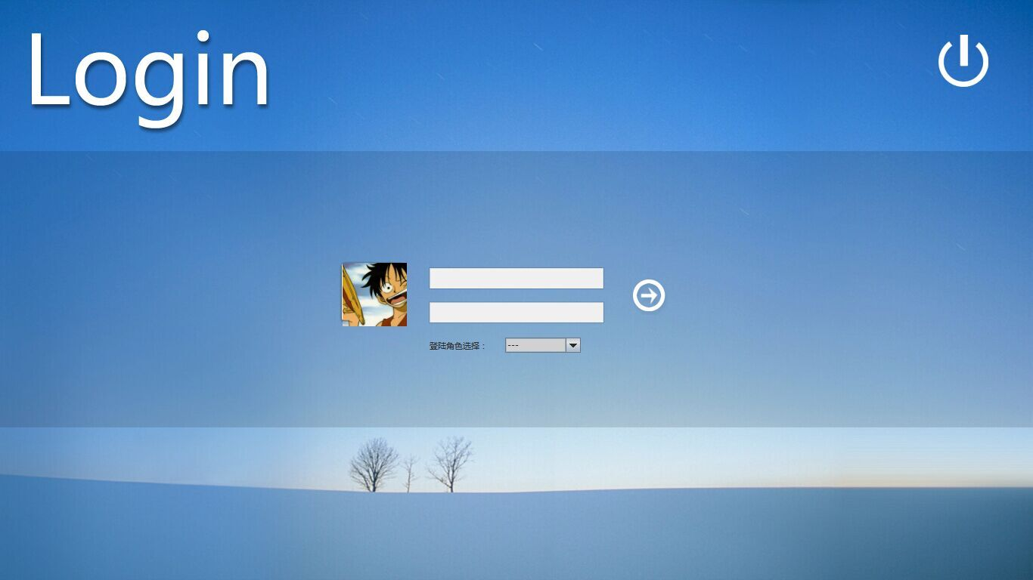

图1 登录界面
Manager功能界面：（图2）
要选择登录角色：
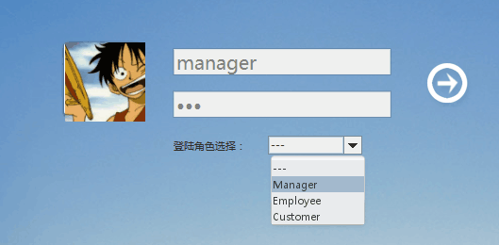
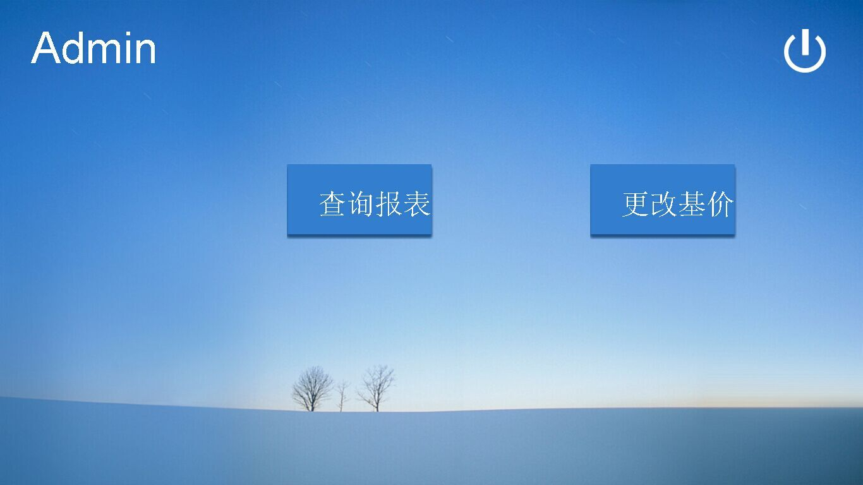

图2 Manager功能界面
Employee功能界面：（图3）
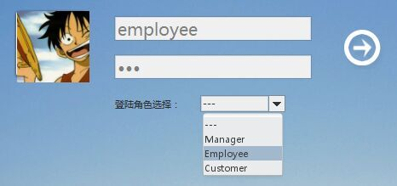
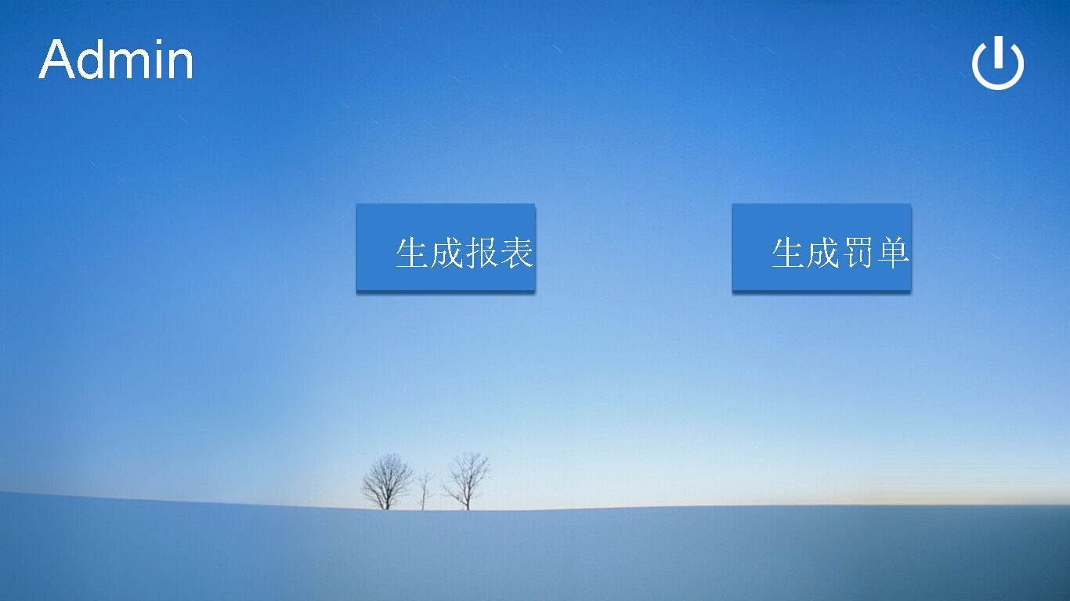
图3 Employee功能界面

Customer功能界面：（图4）
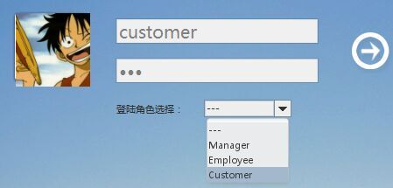

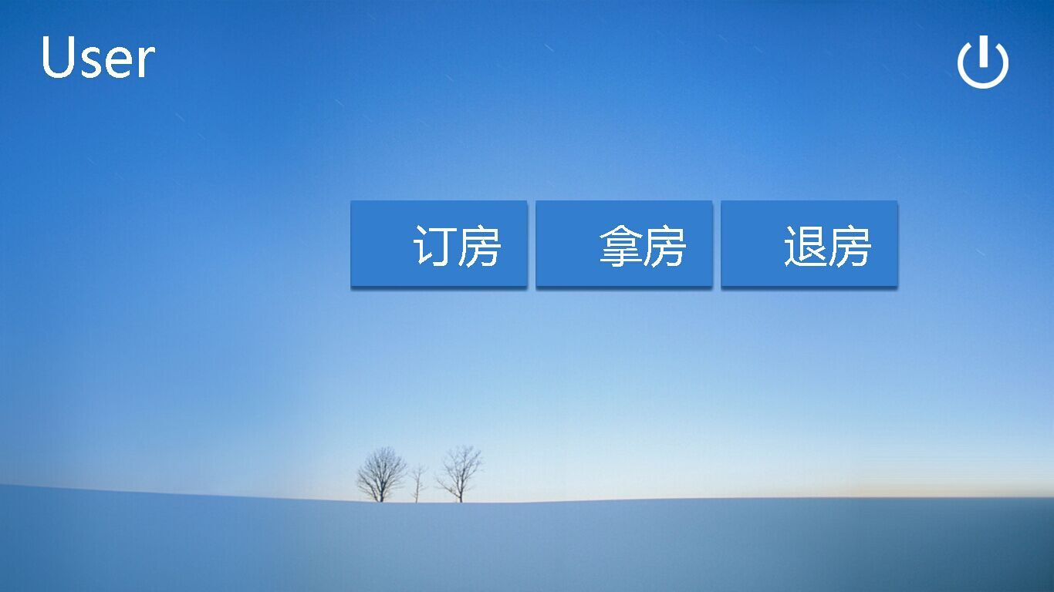
图4 Customer功能界面

2软件的使用方法

2.1 软件的安装与卸载
本软件采用Java语言开发平台，它不同于大多数其他平台，是一个纯软件平台，运行在其他任何硬件平台的顶层。
在运行软件之前，需要安装Java Runtime Environment (JRE)，JRE内部有一个Java虚拟机（Java Virtual Machine，JVM）以及一些标准的类库（Class Library）。通过JVM才能在电脑系统执行Java应用程序（Java Application）。

2.2 软件的文件路径
此软件并无默认路径，文档路径及处理后的结果的路径均需用户在使用时具体输入。若输入的文件路径不存在或错误，则不能正确使用该软件。

基本操作
三种不同角色的登录界面的账号和密码分别是：
Customer：
账号：customer 密码：123
Employee：
账号：employee 密码：123
Manager：
账号：manager 密码：123

3.1 Customer功能
3.1.1 订房
输入姓名，电话以及预定类型：
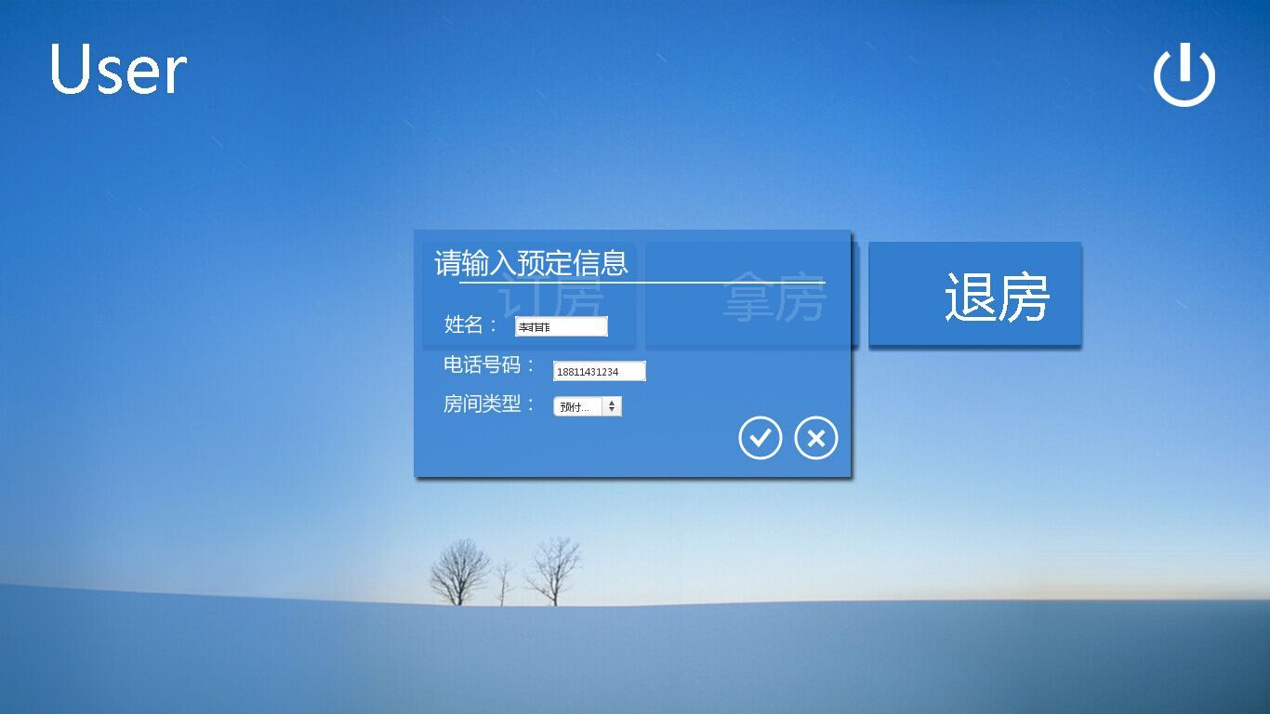
显示所有的预订信息：
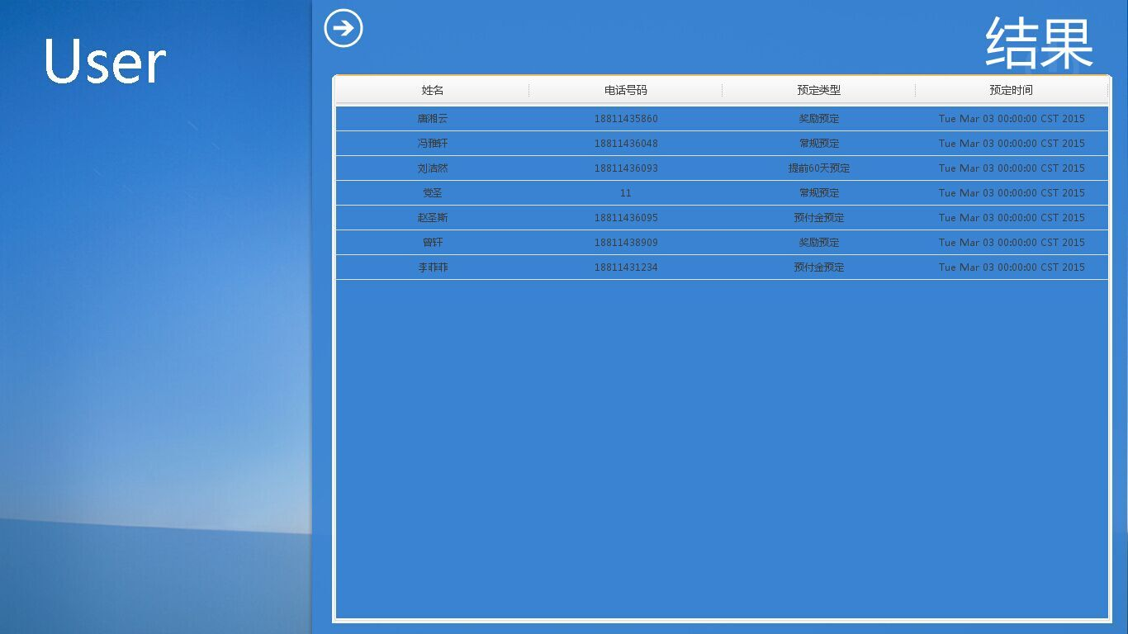
3.1.2 拿房
输入电话进行信息的完善：
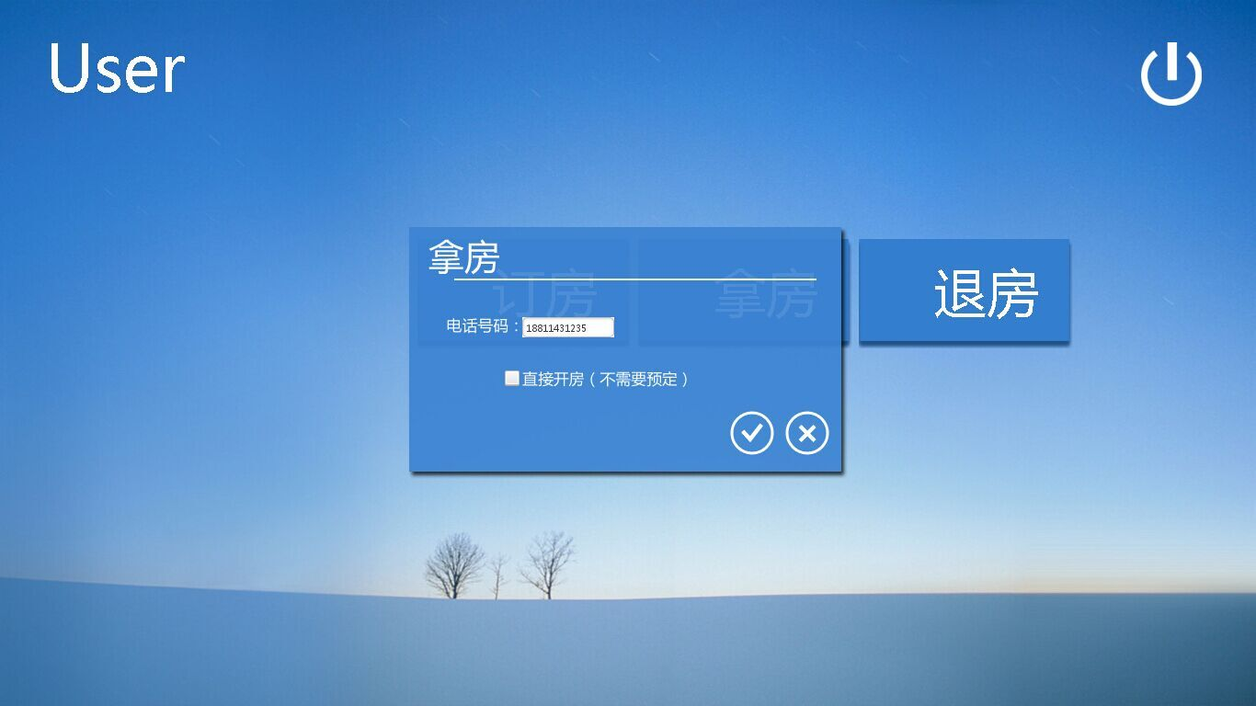
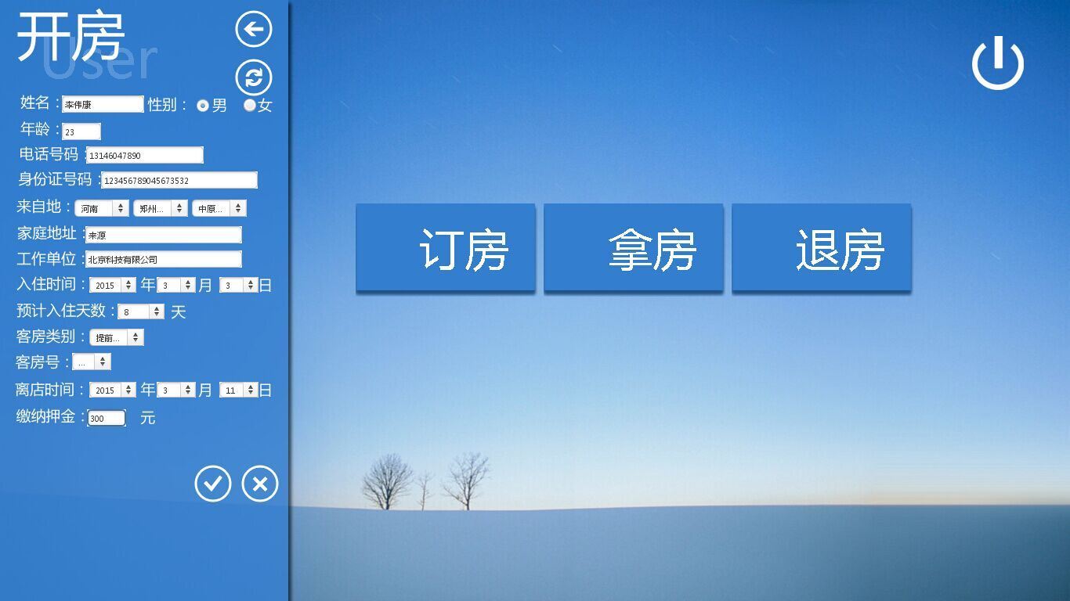
输入完成后显示所有的入住信息：
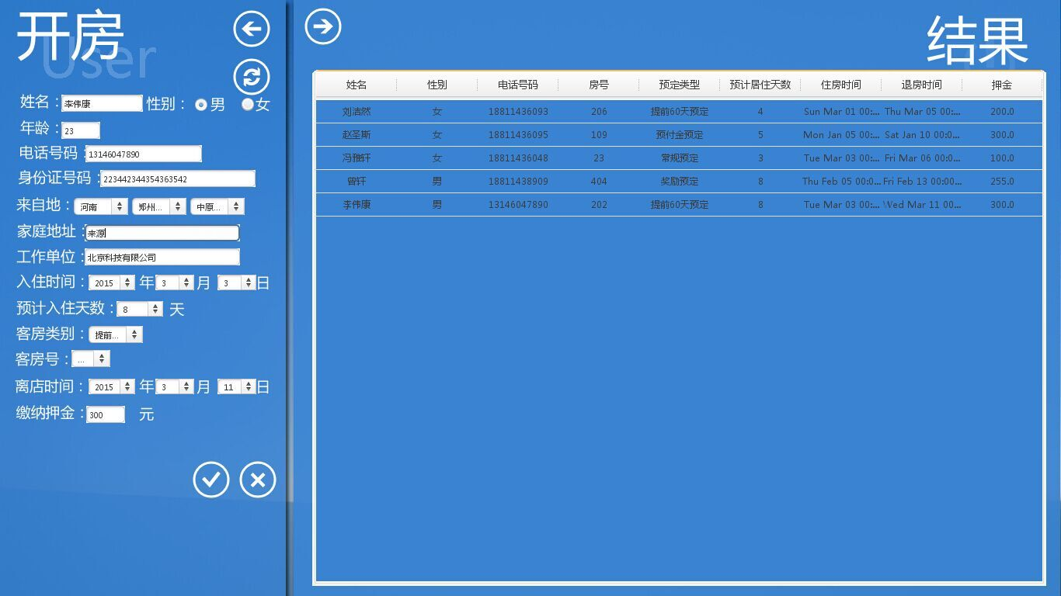
3.1.3 退房
输入房间号和退房日期（默认为当天日期）：
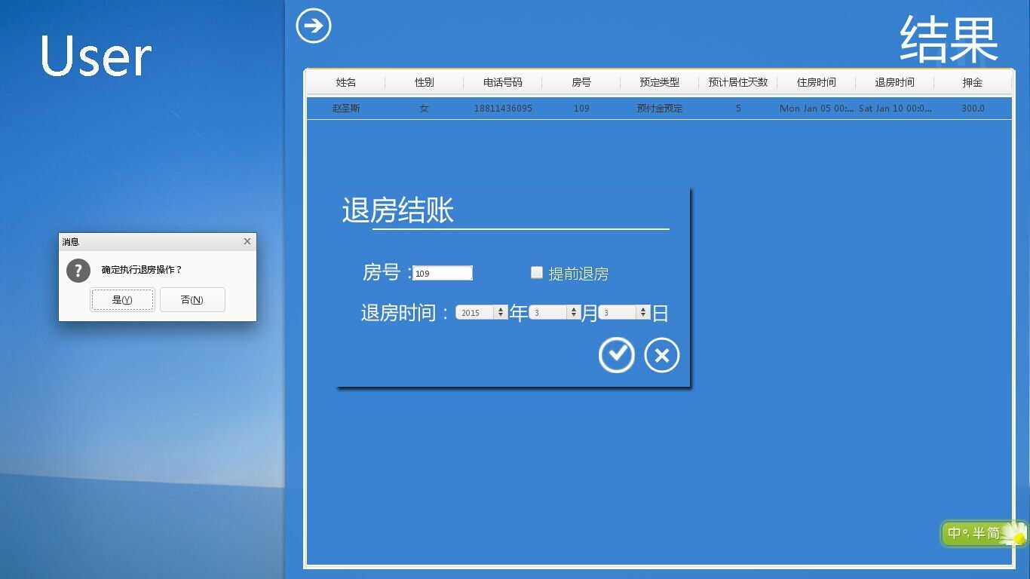
显示费用：
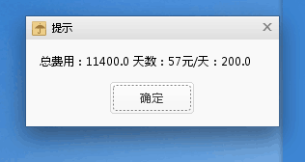

3.2 Employee功能
3.2.1 生成报表
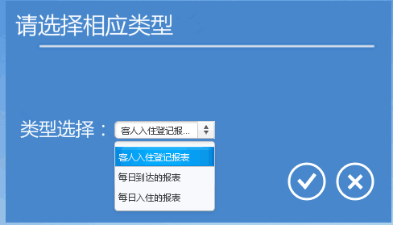
3.2.1.1生成登记入住报表：
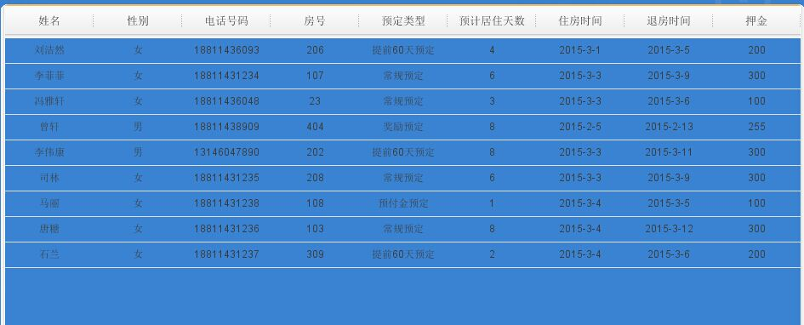
3.2.1.2生成每日到达报表：
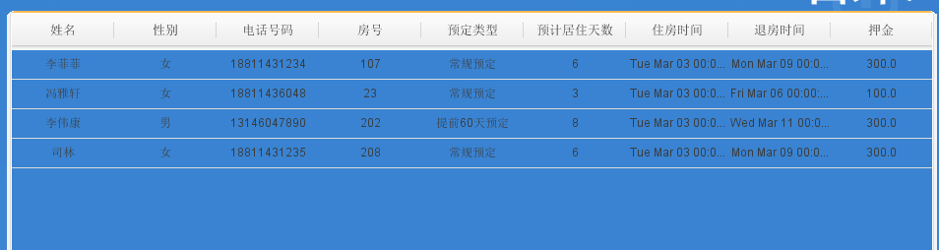
3.2.2 生成罚单

3.3 Manager功能

3.3.1 查询报表
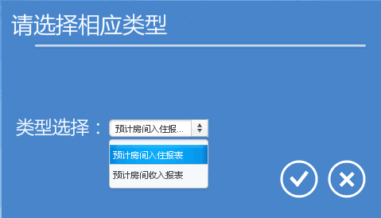
3.3.1.1预计房间入住报表：
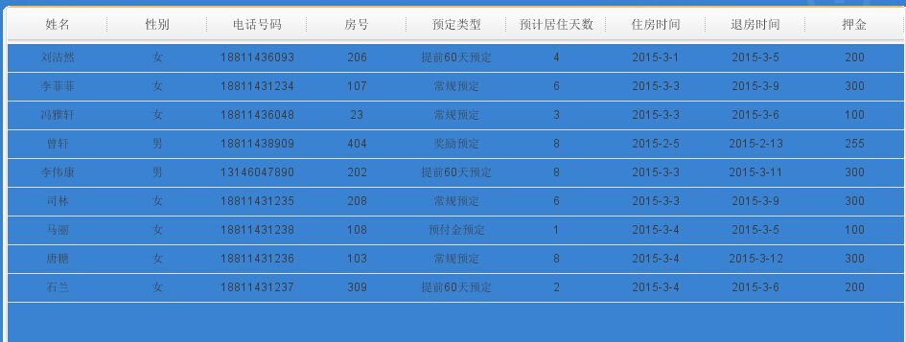
3.3.1.2预计房间收入报表：
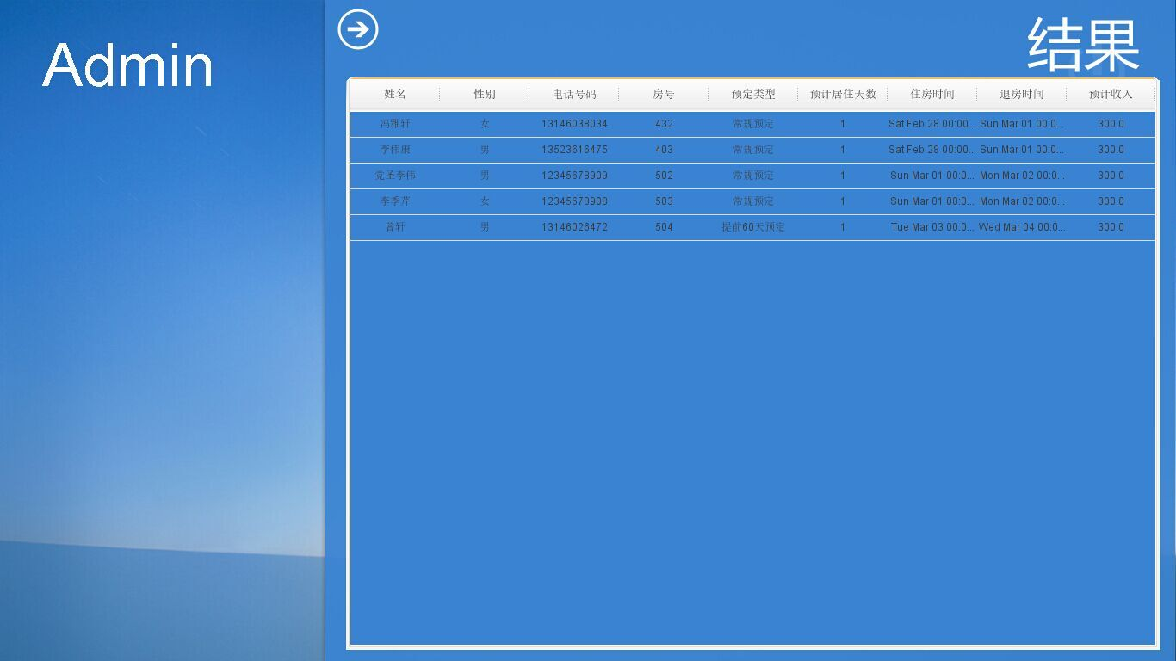
3.3.2 更改基价
